|  |  |
| --- | --- |
| NA01441_ | *2018 год Ежемесячная газета для детей и родителей* |

26 марта в нашем детском саду прошло открытие городского организационно-массового мероприятия «Умные каникулы» по теме: «**Экологическое образование детей дошкольного возраста**». В «каникулах» приняли участие воспитанники детских садов №№ 26, 157, 9. В форме известной игры «Что? Где? Когда?» дети отвечали на вопросы, направленные на актуализацию знаний об экологии и окружающем мире.

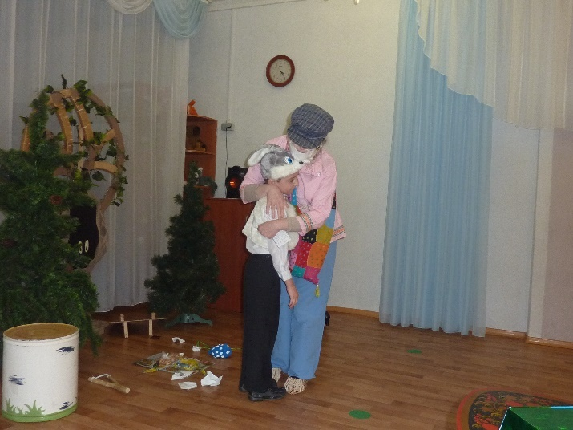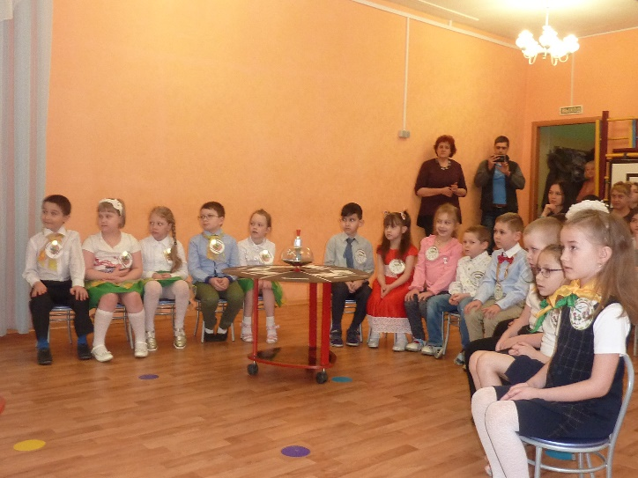В течение недели для участников педагогами детских садов были проведены мероприятия экологической направленности. Абсолютно все мероприятия были очень интересными и познавательными.

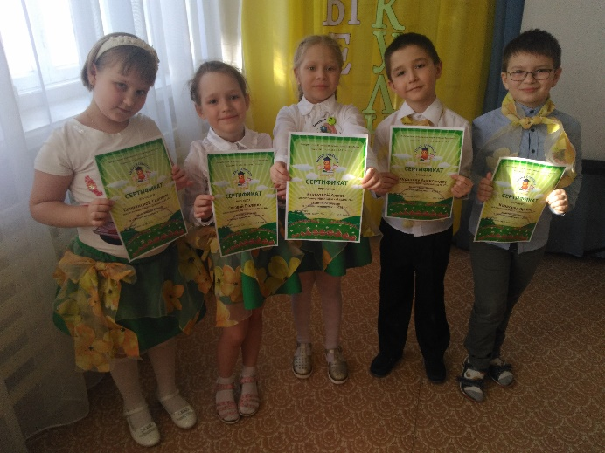А завершились "каникулы" 30 марта викториной "Знатоки природы" и вручением сертификатов каждому из участников.

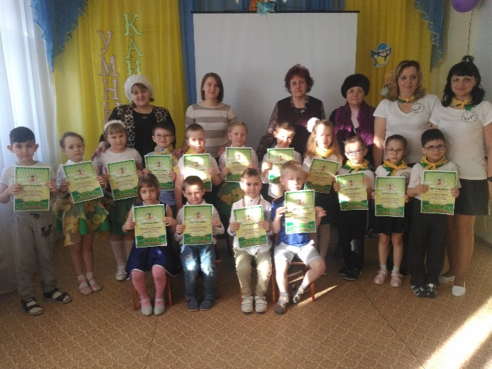

* **НЕ загрязняй природу, забирай с собой мусор**
* **НЕ лови насекомых (бабочек, шмелей, стрекоз и др.)**
* **НЕ бери лишнего у природы**
* **НЕ разоряй муравейники**
* **НЕ ломай ветки деревьев и кустарников**
* **НЕ разводи костры под деревьями**
* **НЕ шуми в лесу**
* **НЕ рви в лесу и на лугу цветы**
* **НЕ разоряй гнёзда птиц**
* **НЕ уноси домой детёнышей диких животных**

***Мы хотим, чтоб птицы пели, чтоб вокруг леса шумели,***

***Чтобы были голубыми небеса.***

***Чтобы речка серебрилась, чтобы бабочка резвилась***

***И на ягодах сверкала хрусталём роса.***

***Мы хотим, чтоб солнце грело, и берёзка зеленела,***

***И под ёлкой жил смешной колючий ёж,***

***Чтобы белочка скакала, чтобы радуга сверкала,***

***Чтобы летом лил весёлый золотистый дождь.***

***Мы хотим, чтоб на планете были счастливы все дети.***

***Ах, как хочется со всеми нам дружить!***

***Будем в школах мы учиться, будем к звёздам мы стремиться***

***И сады в краю любимом будем мы растить!***

Выпуск газеты подготовили:

музыкальный руководитель Комарова Л.В.

педагог-психолог Смирнова Е.Е.